附件1

总体日程

| **日期** | **时间** | **活动** |
| --- | --- | --- |
| 10.16  周四 | 13:00－21:00 | 签到 |
| 全天 | 布展 |
| 10.17  周五 | 9:00-9:30 | 签到 |
| 9:30-10:00 | 介绍嘉宾、致辞、合影 |
| 10:00-12:30 | 质量强链成果（茶歇） |
| 12:30-13:30 | 午餐自助 |
| 13:30-17:30 | 校准规范培训与宣贯（茶歇） |
| 18:00-21:00 | 晚餐自助 |
| 10.18  周六 | 9:00-9:30 | 签到 |
| 9:30-10:00 | 介绍嘉宾、致辞、合影 |
| 10:30-12:30 | 第一届成像与显示计量测试分会委员会第二次工作会议（茶歇） |
| 12:30-13:30 | 午餐自助 |
| 13:30-15:00 | 专委会工作会 |
| 15:15-17:30 | 深圳中国计量科学研究院技术创新研究院参观 |
| 18:00-21:00 | 晚餐自助 |

附件2

参会回执

|  |  |  |  |
| --- | --- | --- | --- |
| 姓名 |  | 工作单位 |  |
| 手机号码 |  | 职务/职称 |  |
| 电子邮箱 |  | | |
| 参观深创院 | □是 □否 | | |
| 现场布展 | □是 □否 | | |
| 备注 |  | | |

附件3

交通路线

会场：

深圳市光明区福朋喜来登酒店（深圳市光明区聚丰路7号）

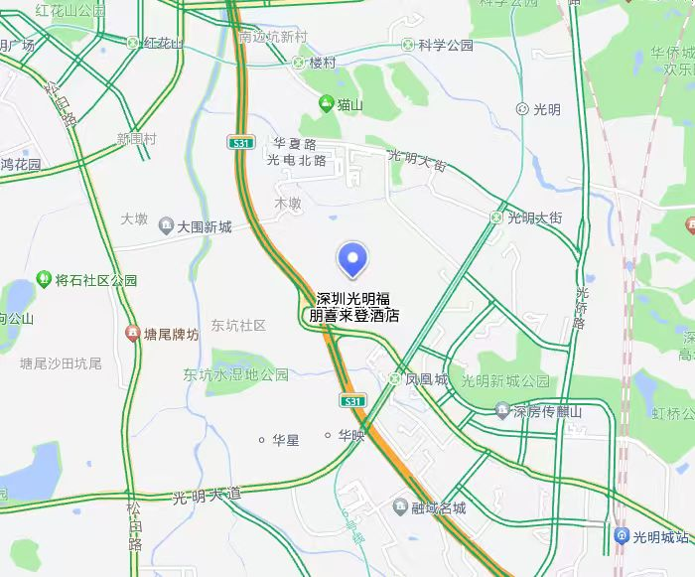

协议酒店：

深圳市光明区福朋喜来登酒店（深圳市光明区聚丰路7号）

住宿协议价：高级大床房450元含单早，高级双床房450元含双早

预订方式：请联系于总监13424191399（微信同号），告知是显示与成像计量学术交流会住宿预订。

线路明细：

